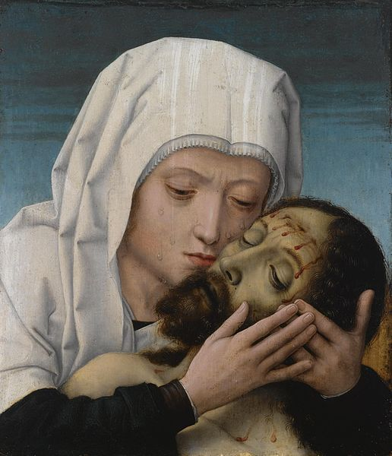
Les méditations pour ce Chapelet de Notre Dame des Sept Douleurs sont tirées des Écrits sur la Sainte Vierge de Jean-Jaques Olier, l’une des figures majeures de l’École française de spiritualité, qui a inspiré notamment Saint Louis-Marie Grignion de Montfort ; elles ont pour thème les épousailles mystiques entre la Sainte Vierge et son divin Fils au Calvaire.

Première douleur : La Prophétie de Siméon : « [La Sainte Vierge] apprit une vérité et reçut une prophétie vivante par la bouche de Siméon, qui fut un prophète pour elle seule, [prophétie] qu’elle n’avait encore apprise, et qui est que [les] douleurs et [les] souffrances prédites par les prophètes seraient siennes et que la même douleur qui devait faire mourir cette victime [son Fils] ferait mourir le prêtre qui la présentait en ce jour dans le Temple, qui était elle-même. »

Deuxième douleur : La fuite en Egypte : « La Sainte Vierge devenant l’épouse du Fils de Dieu, elle devient une en esprit avec lui, d’où vient que [saint Luc] quand il exprime la douleur de la très Sainte Vierge, et tuam ipsius animam doloris (« votre âme même sera percée comme par une épée » Luc 2, 35), il ne parle que d’une douleur et d’un glaive, et la même dedans la Sainte Vierge qu’elle était dedans le Fils de Dieu, par une communion très intime. »

Troisième douleur : La perte de l’Enfant Jésus au Temple : « Comme c’est un mariage spirituel de Jésus et de la Sainte Vierge et avec l’Église, Cor unum et anima una (« [qui n’avait] qu’un cœur et qu’une âme » Actes 4, 32 ), les sentiments et dispositions doivent être communs. Dans les mariages extérieurs les biens extérieurs et les maux sont communs par ensemble. De même dans l’alliance, dans l’union et dans le mariage intérieur que Jésus-Christ a établi en son Église et qu’il a fait plus parfaitement entre lui et sa Mère qui dit de lui : sponsus sanguinum tu mihi es (« Vous m’êtes un époux de sang » Exode 4, 25), elle le prend comme homme de douleurs, et pour sentiment et tout dot, pour tout partage c’est la douleur… »

Quatrième douleur : La rencontre de Jésus et de Marie sur le Chemin de Croix : «… le Fils de Dieu dessus la croix, il y paraît en qualité d’Époux dessus sa couche comme il l’avait prophétisé, sponsus sanguinum tu mihi es (« Vous m’êtes un époux de sang » Exode 4, 25)…. Mais pour être Époux, il ne saurait l’être seul. Il faut qu’il ait une compagne. Et comme Adam dedans le Paradis terrestre eut une aide et une femme pour le mariage dont il conçut et engendra le monde, le Fils de Dieu reçoit pour son Épouse la Sainte Église sur le Calvaire en la personne de sa Mère laquelle reçoit pour anneau et pour gage précieux de l’amour de son Fils, le glaive de la douleur qui fait mourir son Fils, tuam ipsius animam doloris gladius (« votre âme même sera percée comme par une épée » Luc 2, 35).

Cinquième douleur : La Crucifixion et la mort de Jésus sur la Croix : « Le Fils de Dieu sur la croix peut être considéré…comme un époux sur sa couche, super lectum doloris ejus (« sur le lit de sa douleur », Psaume 40, 4). Or l’époux n’est pas seul. Il doit avoir avec soi son épouse, car il ne peut être époux que d’une épouse. Adam, premier père des hommes dedans le Paradis terrestre, étant destiné pour engendrer les hommes, Dieu lui donna une aide… Comme Adam reçoit de Dieu une aide semblable à lui, comme Dieu lui donne une épouse, aussi Notre-Seigneur reçoit la sienne. Dieu qui … veut [en] faire le réparateur des pécheurs, il le met non pas dedans le Paradis terrestre, mais dessus le Calvaire pour en faire le lieu de ses noces… c’est un lieu de sang et de douleur, virum dolorum (« homme de douleurs » Isaïe 53, 3)… Dieu choisit là une épouse qui devient la mère des pécheurs et qui dit d’elle : … Ne me regardez pas à présent comme au jour que j’engendre mon Fils en Bethléem, le Paradis de volupté, car j’étais la mère du saint… Mais à présent que je suis la mère des pécheurs, regardez-moi remplie d’amertume et de peine.»

Sixième douleur : Le Corps de Jésus percé d’une lance et descendu de la Croix : « C’est sa propre douleur qui fait mourir le cœur de Jésus-Christ, qui fait mourir aussi [l’]âme [de sa Mère]. Cette âme de Jésus-Christ absorbée dans la tristesse et la douleur, tristis est anima mea (« mon âme est triste [jusqu’à la mort] » Marc 13, 34), est celle qui perce l’âme de sa divine Mère, laquelle semble perdre la qualité de Mère pour prendre celle d’Épouse, comme aussi le Fils de Dieu semble perdre sa qualité de Fils la donnant à saint Jean pour prendre la qualité d’Époux envers sa Mère. »

Septième douleur : Jésus est mis au tombeau : « …Comme dans le mariage spirituel on y voit deux choses particulières, l’union des esprits et la seconde la fécondité de leurs fruits, je vois en mon thème dans les paroles [deux] parties : L’une est : tuam ipsius animam doloris gladius pertransibit (« votre âme même sera percée comme par une épée » Luc 2, 35), qui signifie l’union de Jésus et [de] Marie. Et l’autre le fruit et la fécondité de leur saint mariage : ut revelentur ex multis cordibus cogitationes (« afin que les pensées cachées dans le cœur de plusieurs soient découvertes » Luc 2, 35).

